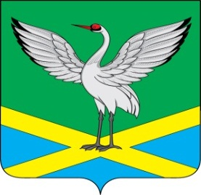

Советгородского поселения
«Забайкальское» муниципального района
«Забайкальский район»
IV-го созыва

РЕШЕНИЕ

от « 26 » февраля 2019 года № 156

О внесении изменений в Правила землепользования и застройки
городского поселения «Забайкальское» муниципального района «Забайкальский район»

В соответствии с частью 3.1. статьи 31, частями 3.1, 3.2. статьи 33 Градостроительного кодекса Российской Федерации от 29.12.2004 N 190-ФЗ, Федеральным законом от 06.10.2003г. № 131 «Об общих принципах организации местного самоуправления в Российской Федерации», на основании Требования муниципального района «Забайкальский район» Забайкальского края о внесении изменений в Правила землепользования и застройки в целях обеспечения размещения объекта «Школа в пгт. Забайкальск на 500 мест», руководствуясь Уставом городского поселения «Забайкальское», Совет городского поселения «Забайкальское» решил:
1.Внести изменения в Правила землепользования и застройки городского поселения «Забайкальское» муниципального района «Забайкальский район», утвержденные Решением Совета городского поселения «Забайкальское» от 24.05.2018 года № 121 «Об утверждении Правил землепользования и застройки городского поселения «Забайкальское» муниципального района «Забайкальский район»:
1.1.В статье 46.Зона сохранения существующего ландшафта (Р2) дополнить Основной вид разрешенного использования земельных участков и объектов капитального строительства:
3.5. образование и просвещение.
2.Отделу земельных отношений, архитектуры и градостроительства администрации городского поселения «Забайкальское» разместить настоящее решение в Федеральной государственной информационной системе территориального планирования в срок не превышающий десяти дней.
3.Настоящее решение вступает в силу на следующий день после дня его официального опубликования (обнародования).
4.Настоящее решение разместить на официальном сайте администрации городского поселения «Забайкальское» в информационно-телекоммуникационной сети «Интернет» и опубликовать в информационном вестнике «Вести Забайкальска».

Глава городского
поселения «Забайкальское» О.Г.Ермолин

